Unité 6 | Leçon 6B

LESSON TEST I

1 |  | Conversations Listen to these conversations, then select the most logical continuation for each. (4 x 4 pts. each = 16 pts.)

1. |  | a. Non, j’ai perdu. | 3. |  | a. Je préfère le blanc.
 |  | b. Oui, j’ai mis un manteau. |  |  | b. Je fais du 40.
 |  | c. Non, j’ai répondu. |  |  | c. J’aime mieux les vêtements larges.
2. |  | a. Je sers. | 4. |  | a. Tu as ton anorak?
 |  | b. Je souris. |  |  | b. Tu as ton tailleur?
 |  | c. Je sors. |  |  | c. Tu as ton chemisier?

2 |  | Les vêtements Write five complete sentences to describe what the people in the illustration are wearing. Use your imagination to specify the colors of the clothing as well. (5 x 3 pts. each = 15 pts.)

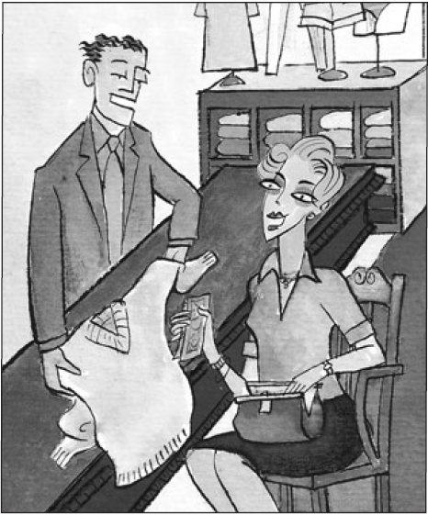

3 |  | Aujourd’hui et hier People are doing things today that they did not do yesterday. Express this, following the model. (4 x 4 pts. each = 16 pts.)

Modèle
(conduire) Aujourd’hui, tu conduis bien, mais hier, tu n’as pas bien conduit .

1. |  | (sourire) Aujourd’hui, Claudine beaucoup, mais hier elle
 |  | .
2. |  | (traduire) Aujourd’hui, nous du latin, mais hier nous
 |  | .
3. |  | (mettre) Aujourd’hui, vous votre imperméable, mais hier vous
 |  | .
4. |  | (construire) Aujourd’hui, mon père un mur (wall), mais hier il
 |  | .

4 |  | Interview You are being interviewed as part of a survey at your school. Answer the interviewer’s questions with an indirect object pronoun. (5 x 3 pts. each = 15 pts.)

1. |  | Avez-vous envie de parler au président des États-Unis? Oui,
2. |  | Envoyez-vous souvent des e-mails à vos amis? Oui,
3. |  | Prêtez-vous votre ordinateur à vos amis? Non,
4. |  | Avez-vous déjà demandé de l’argent à vos grands-parents? Oui,
5. |  | Est-ce que je vous pose trop de questions? Non,

5 |  | Les soldes There is a big sale at the mall this weekend and everyone is going. Tell what people are doing by completing each sentence with the correct form of a logical verb from the list. (6 x 3 pts. each = 18 pts.)

 |  |  | attendre  descendre | entendre  perdre | rendre  rendre visite | répondre  vendre

1. |  | Je/J’ ma copine et ensuite on va au centre commercial.
2. |  | Vous l’annonce (announcement)? Le bus est en retard!
3. |  | J’adore ces magasins. Ils toutes sortes de choses.
4. |  | Regarde cet homme, là! Il son argent! Je lui  son argent.
5. |  | Le téléphone sonne (is ringing), tu ?

6 |  | À vous! You are planning a two-week vacation. Write a paragraph of at least five complete sentences saying where you are going, what you are planning to do, what clothes you bought for certain activities, etc. (8 pts. for vocabulary + 8 pts. for grammar + 4 pts. for style and creativity = 20 pts.)

